В мире церковном книга дает возможность избавиться от засилья газет и газетных сплетен. Книга дает возможность мыслить, в отличие, например, от телефильмов, когда поток информации с большой скоростью проносится мимо тебя, не давая возможности регулировать ее скорость. Книга же дает возможность спокойно осмыслить какой-то эпизод, вызвавший недоумение или, наоборот, поразивший тебя. Вновь и вновь открывая нужную страницу, можно обдумать этот эпизод с разных сторон, подыскать аргументы «за» или «против».
Книга восполняет нехватку знаний или мудрости, рассудительности.
Книга помогает увидеть мир глазами былых поколений, а не нынешних журналистов.
Так что книга нужна. Другое дело, что в сегодняшнем мире статус церковной книги резко изменился. Во-первых, потому, что никогда в истории еще не было такого легкого доступа человека к книге, как сегодня. История еще не знала такого общества, которое сложилось в XX веке — общества всеобщей грамотности. Кроме того, книга, в том числе и церковная, никогда не стоила так дешево, как сегодня. Не только приобрести чужую книгу, но и издать свою сегодня доступно и дешево как никогда. К тому же, сегодня в Церкви недостаточно работает цензура: и внешняя (общецерковная), и внутренняя.
Как работала цензура «внешняя» (по отношению к распространителю некоей книжки) — рассказывается в только что изданной в Петербурге книге Ирины Гри-цевской «Индексы истинных книг». Оказывается, житие Василия Нового с мытарствами Феодоры в Руси XVI–XVII веков относили к апокрифам: «А Василии же новый и Андрей Уродивы и Мефодий Патрьский и странник подобает о сих вещаго и ведущего вопрошати, аще истинна есть».
И в XIX веке цензор профессор Московской Духовной Академии П. С. Казанский боролся с подобными текстами: «Чаще издаются повести, полные самых странных чудес, одним словом, духовные романы о мытарствах, жития Андрея Юродивого, Иоанна Новгородского и т.п. Все эти сочинения представляются большей частью безграмотными. Сколько приходилось исправлять или останавливать книжек, направленных к распространению суеверных понятий в народе. Сколько раз ко мне приносили житие Киприана и Иустины, домогаясь пропуска. Совесть не позволяла, хотя из Четьи-Минеи выбрали. Ругатели духовной цензуры знают ли эту неустанную службу цензуры духовному образованию народа?»
Сегодня же именно эти «духовные романы» (дополненные уже прямыми «интервью» с бесами) заполонили церковные лотки.
И это потому, что нет еще и внутренней цензуры. Внутренняя цензура — это церковная традиция, впитанная человеком или с молоком матери, или полученная в ходе нормального, очного богословского образования. Но у большинства современных церковных издателей (как газет, так и книг) нет ни богословского образования, ни опыта роста в Православной Церкви, то есть это, в основном, неофиты. В итоге не приходится удивляться, что к церковным прилавкам находят свой путь настоящие монстры — книги, содержащие самые дикие суеверия. Для примера: «Одному из моих друзей, никак не хотевшему расставаться с привычными страстями, старец сказал, что ему не удастся в этой жизни отмолить свои грехи, но по милости Божией ему предстоит родиться бычком. Бычок в смирении проживает свои год-два, жуя то, что дают и идя туда, куда ведут, пока не зарежут и тем самым не освободят к лучшей жизни. Приятель этот рано умер... Вообще, блаженный утверждал, что почти вся домашняя скотина, за исключением собаки — люди. Лошадью отрабатывает грехи тот, кто мало трудился, коровы тоже люди, а волком становится тот, кто мучил людей» (иером. Агафон. Повесть об Иоанне, затворнике Старо-Шаговском. Иваново, 1994, с. 20). Увы, эта книга издана в Ивановской епархии, а не в бурятском буддистском дацане...
Храм во имя Пресвятой Троицы
г. Инта, ул.Мира, 40а
тел.8(82145) 6-41-33
Храм святой Троицы
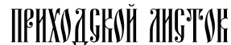

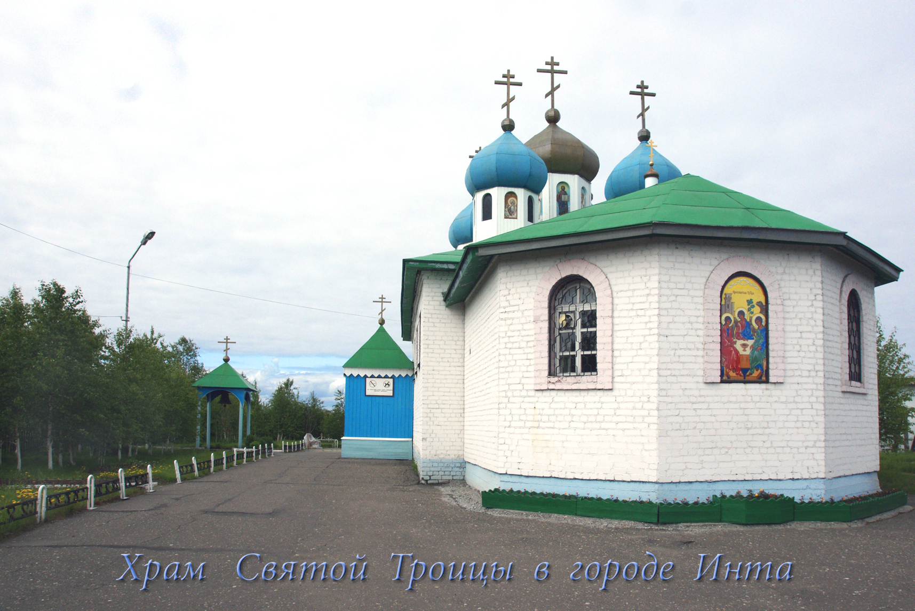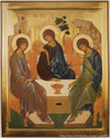
Храм во имя Пресвятой Троицы

Псевдоправославная литература

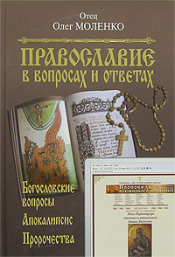
Нередко в светских книжных магазинах мы встречаем отдел с названием «Религия», в нём бывает и подотдел «Православие». К сожалению, менеджеры этих магазинов имеют очень слабое представление о том, что такое Православие, поэтому на полке с таким названием могут оказаться книги и псевдоправославные и оккультные. Как не ошибиться в выборе? Вот несколько практических советов:
Обложка.Первым делом следует обратить внимание на оформление обложки. Обычно православная книга выдержана в спокойных тонах, аккуратная, с хорошей работой художника-оформителя. Книга душевредная чаще всего преследует коммерческую цель – продажи, поэтому обложка бывает кричащая, ядовито-яркая, с бросающимися в глаза аляповатыми картинками, фразами, как на рекламных проспектах.
В названии тоже может быть указание на лживость книги: например, сразу ясно, что книги «Исцеление крестом» или «Исцеление колокольным звоном», «Избавление от рака святынями» – оккультно-шарлатанские; или если есть такие фразы, типа: «советы монаха-целителя», «советы церкви».
Псевдоправославная книга часто имеет на обложке «лик» или «икону» неканонизированного «старца» или «отрока», изображения каких-нибудь «знамений»: мироточащих икон, крестов или куполов под небесами, проявившихся «икон» на стекле, стене или ещё где-то.
Стопроцентным признаком оккультной книги является обозначение автора как «отец такой-то» (есть знаменитый оккультный автор, некий «отец» Вадим, книгами которого завалены книжные магазины, даже в православных церковных лавках попадаются по недоразумению) или «матушка такая-то» (тут лидирует «матушка Фотиния», книги которой также широко представлены на полках магазинов). Следует помнить, что никогда православный священник или монахиня не подпишутся «отец» или «матушка» (это формы обращения к ним), всегда должно быть: «священник (иерей, иеромонах, игумен) такой-то» или «монахиня (игуменья) такая-то». Встречалась и книга, автор которой называл себя «Владыка такой-то», причём с дипломом целителя-экстрасенса… Следует помнить, что существует немало сект, которые используют в своём названии слова «православный», «церковь», «русская» в разных комбинациях, поэтому, чтобы не ошибиться, нужно не забывать название нашей собственной Церкви: Русская Православная Церковь (Московский Патриархат) (РПЦ МП).
Выходные данные и аннотация. Открываем обложку и изучаем самые первые страницы: почти всегда лжедуховная книга неправильно оформлена (или вообще не оформлена): нет шифров ББК или ISBN, нет данных о качестве бумаги, тираже, ответственных за выпуск, корректоре, редакторе, нет адреса издательства и типографии. Отсутствие чего-либо из перечисленного почти наверняка говорит о том, что издательство «левое», кустарное, нередко бывает, что создаются издательства-однодневки для того, чтобы выпустить конкретную книгу. Следует отметить, справедливости ради, что и хорошие православные книги часто выпускаются без надлежащего оформления, к стыду православных издательств, допускающих такое.
Но в наш век, где деньги решают всё, даже солидное издательство может опуститься до того, чтобы издать бредовую книгу. Яркий пример тому: издательство «Памятники исторической мысли», выпустившее в Москве прекрасно оформленный двухтомник известного сектанта «отца» Олега Моленко, «священника от Бога». Благословение на книге потрясающее: «Первоиерарха Церкви, Апостола и евангелиста Иоанна Богослова»…
Внимательно стоит почитать аннотацию: нередко уже по ней можно составить предварительное суждение о книге: какие-нибудь нелепые восторги или «пугалки», выпады против церковной иерархии, указания на особую «избранность» автора или главного героя данной книги.
Отсутствие благословения на издании тоже должно насторожить, но, к сожалению, гораздо чаще можно встретить липовое благословение иерарха или даже Святейшего Патриарха, тут очень трудно неискушённому человеку разобраться.
Орфография. Обилие орфографических, грамматических и стилистических ошибок тоже важный признак того, что книга издавалась без корректора, а значит, в сомнительном издательстве.
Признак псевдоправославности – постоянные игры с приставками: вместо бес- пишется без- (такая своеобразная «борьба с бесами»), вместо «исцеление» – «иЗцеление». Очень любят в таких книгах лепить не к месту заглавные буквы: Старец, Отрок, Царь-Искупитель, Апостасия, Глобализм, Зверь и прочее.
Оглавление. Затем следует обратиться к оглавлению книги, посмотреть названия глав, разделов. Должно насторожить частое употребление восклицательных знаков, необоснованное обилие цитат из Библии, упоминания «пророчеств», «шестёрок», «инн», «целительства», «даров от Бога», отрицание церковной иерархии, частое упоминание антихриста, конца света, призывы к покаянию в цареубийстве. Вообще, если оглавление оставляет впечатление возбуждённости, нездоровости, то это серьёзный аргумент против книги.
Можно полистать и книгу, но сходу лишь опытный глаз поймает несоответствия Православному учению. Если в книге есть фотографии, то следует к ним приглядеться, часто лжедуховные фото как-то себя выдают: или «иконами» Гришки Распутина, или ряжеными «архиереями», «иереями» с бандитскими рожами, или безумными глазами очередной «пророчицы».
Как бороться с такого рода книгами? Тем же оружием — книгами, внятно разъясняющими православную позицию по тому или иному вопросу.
Но самое главное: чтобы не ошибиться в выборе книги, нужно знать свою веру. Каждый православный человек должен назубок выучить «Закон Божий», иметь представление о догматах Церкви, больше читать книги святых отцов, современных духовных авторов, признанных Церковью. Чтобы знать позицию Церкви по разным социальным вопросам нужно обязательно иметь или прочесть книгу «Основы социальной концепции Русской Православной Церкви». В Церкви нужно учиться, учиться всю жизнь, не ограничиваться знанием «в каких случаях, при какой болезни какой иконе молиться»… Псевдодуховные книги одолевают не только светские, но и церковные книжные магазины (что ещё опаснее), чтобы противостоять их проникновению, нужны знания, помогающие их распознавать, и правая вера, не допускающая присутствия яда на одной полке с духовной пищей.

